在家庭中资源的利用与开发促进幼儿运动游戏的研究思路
资源课题组
- 研究框架
01
1.材料分类（食品包装类、家居类、穿着类、学习类）
2.空间分类（卧室、客厅、楼梯、阳台、庭院）
家庭中资源分类
02
1.教师利用家庭中资源开发运动游戏（运动小视频、运动游戏指南图等）
2.教师的指导建议
家庭运动指南
03
1.亲子利用资源共同开发的运动游戏
2.教师的支持策略。
家庭创意包
04
1.家庭资源的收集、整理
2.反馈与评价
家庭资源的整理
- 研究过程
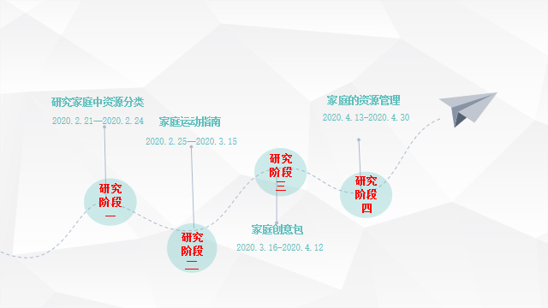
- 预期成果
序号 | 成果名称 | 成果形式
1 | 利用家庭中的资源开发运动游戏（教师建议版） | 文本、电子
2 | 利用家庭中的资源开发运动游戏（亲子版） | 文本、电子
3 | 利用家庭中的资源开发策略的论文 | 文本
- 人员分工
姓名 | 具体实施研究内容
胡一茹  王宇俊 | 开发食品包装类的运动游戏；引导亲子开发食品包装类的运动游戏；  最后一个研究资料的收集。
徐雅  吴超群 | 开发穿着类和学习类的运动游戏；引导亲子开发穿着类和学习类的运动游戏；最后一个研究资料的收集。
林浩 | 开发家居类的运动游戏；引导亲子开发家居类的运动游戏；最后一个研究资料的收集。
周小红  何锌科 | 开发家居类的运动游戏；引导亲子开发家居类的运动游戏；  最后一个研究资料的收集。
刘琳  王珍芳 | 开发空间类（客厅、卧室、楼梯、阳台）的运动游戏；引导亲子开发空间类（客厅、卧室、楼梯）的运动游戏；最后一个研究资料的收集。
卞爱莲  朱芸洁 | 开发空间类（客厅、卧室、楼梯、阳台）的运动游戏；引导亲子开发空间类（客厅、卧室、楼梯）的运动游戏；最后一个研究资料的收集。

备注：
- 材料分类（食品包装类、家居类、穿着类、学习类）
食品包装类：各个可食用的产品外包装，本课题特指可以为本课题开展的（各种食品的包装或器具，如米袋、空的各种塑料瓶、各种食品包装盒等。

家居类：床上用品、厨卫用具、室内配饰及日常生活需要的商品，统称为家居用品。（百度百科）本课题特指家居、床上用品、日用品，如沙发、床、被子、盆等。（教师可以给家长一个种类界定）

穿着类：本课题指各种衣服、鞋子，以及穿着类的包装盒，如大衣、袜子、鞋盒等。

学习类：本文指的是安全、可塑的学习用品，如各种纸、标签纸、画笔等

- 空间分类（卧室、客厅、楼梯、阳台，如果家里大的可以拓展到庭院）

所有的运动游戏开展务必以安全第一位，请大家事先考虑周到，在亲子运动游戏中给予科学的建议。

